省残联计财部党支部联合县残联党支部关于开展“三联系”专题和残疾人发展活动

为扎实开展“不忘初心，牢记使命”主题教育，扎实做好残疾人工作，7月18日上午，省残联计财部部长，支部书记郭伟部长带领调研组一行4人，与云浮市残联党支部、新兴县残联支部、六祖镇龙庆村委党支部开展“三联系”专题活动和残疾事业专题调研活动。调研活动以召开座谈会形式进行。云浮残联党组书记、理事长邓滨，副理事长叶树标等，县残联党组书记、理事长伍文才，副理事长伍志雄，残联机关股室负责人，六祖镇龙庆村委以及残疾人代表30多参加调研座谈会。
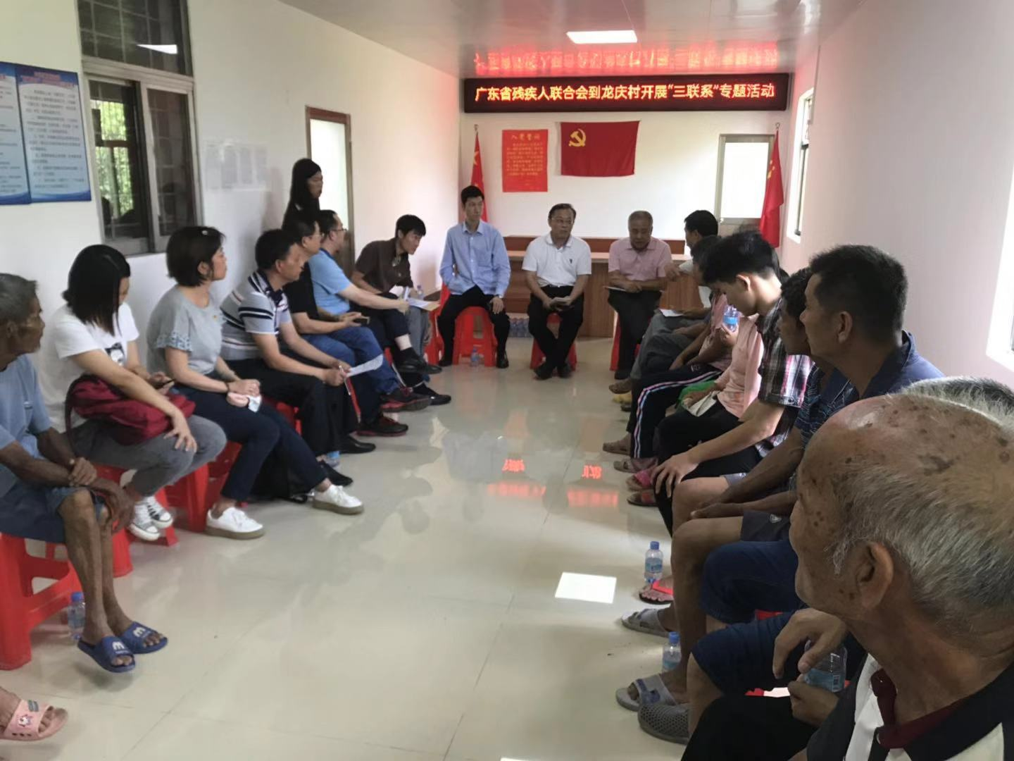
图一为郭伟部长、市残联邓滨理事长、县残联伍文才理事长与残疾人座谈

郭伟部长与残疾人座谈，与他们交流，关心他们的就业、生产、生活、学习、身体状况，详细地了解他们的困难和需求，并表示尽自己所能地为他们解决困难，对于不能解决的问题，寻求其他途径来解决，同时市残联、县残联领导都表态今后对于残疾人的发展一定会更加关心、支持、帮助，爱护他们，让他们的生活越来越美好。郭伟部长入村走访了残疾人并发放了慰问金给残疾人。
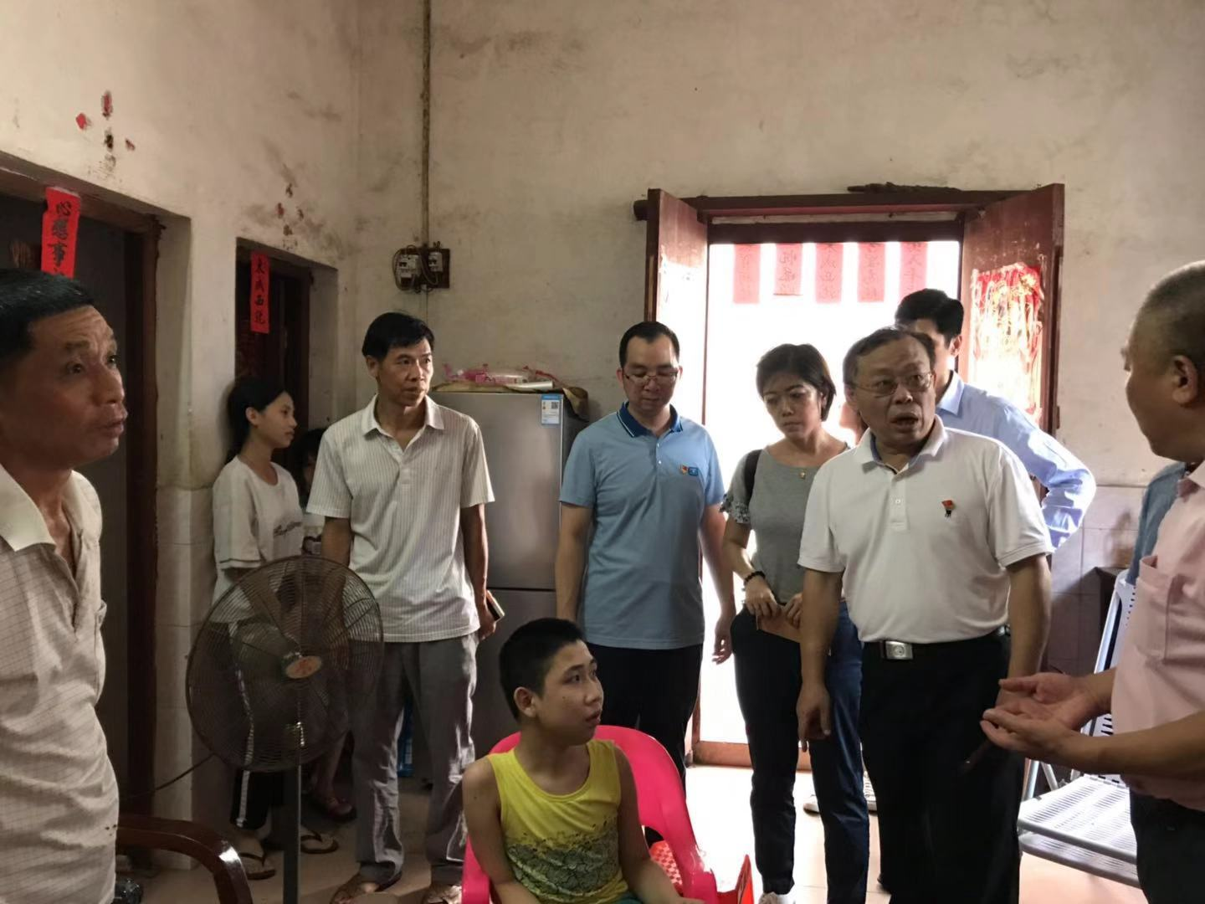
图二为郭伟部长、市残联邓滨理事长、县残联伍文才理事长入村走访残疾人
通过此次走访慰问残疾人的活动，不仅为贫困残疾人带去了帮扶和关爱，更让他们感受到温暧，同时也是对参加活动的党员进行一次很好的主题党日教育活动，激励大家要珍惜现在、珍惜岗位、珍惜工作，多做好事、善事、实事，多为残疾人的全面健康发展发挥正能量作用。

